Однолетние цветы высадят на клумбе в Михайлово-Ярцевском
22.05.2019
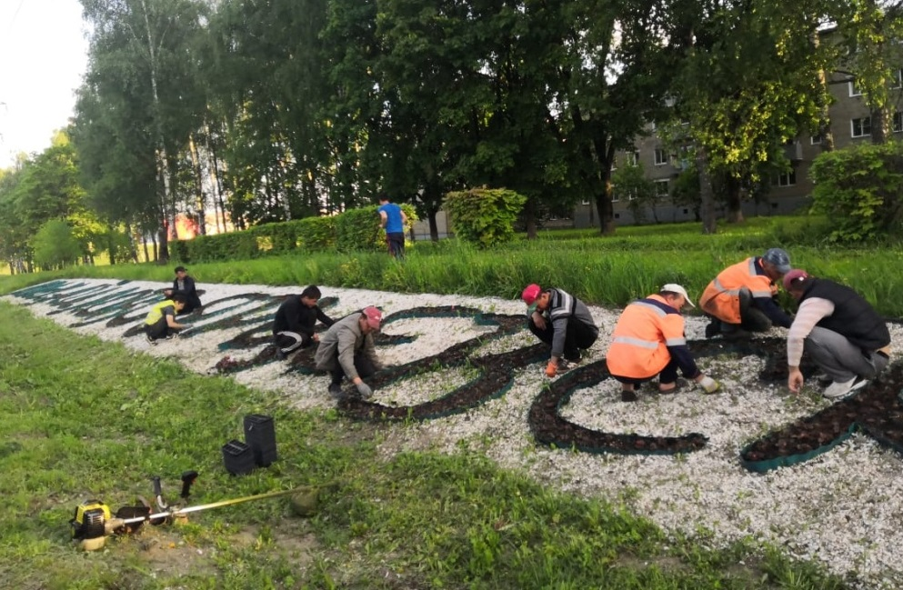
Однолетние цветы высадят на клумбе в Михайлово-Ярцевском. Фото предоставил Андрей Ашлапов

В поселении Михайлово-Ярцевское сотрудники подрядной организации 21 мая приступили к озеленению территории. Рабочие займутся высадкой цветов на живой клумбе.

— Подрядчики реализуют план в Центральном районе на въезде в поселок Шишкин Лес. Рабочие разобьют цветник в форме надписи «Михайлово-Ярцевское», — поделился главный специалист отдела жилищно-коммунального хозяйства и благоустройства администрации Михайлово-Ярцевского Андрей Ашлапов.

Он добавил, что на клумбе высадят несколько видов однолетних растений. Отметим, что сотрудники подрядной организации выполнят работы по озеленению участка в Шишкином Лесу до 24 мая 2019 года.

Адрес страницы: http://tinao.mos.ru/presscenter/news/detail/8100274.html
Префектура Троицкого и Новомосковского административных округов города Москвы

